T.C.
GAZİANTEP VALİLİĞİ
AYSEL İBRAHİM AKINAL GÜZEL SANATLAR LİSESİ MÜDÜRLÜĞÜ

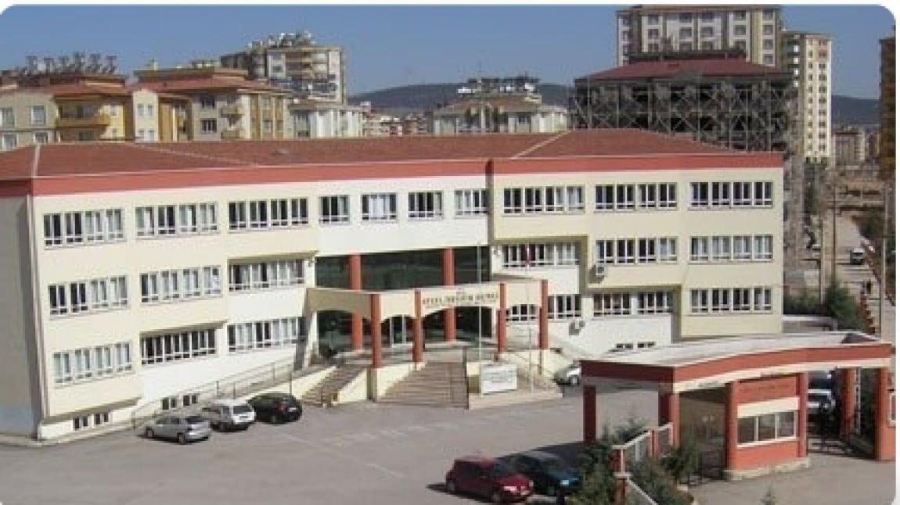

BRİFİNG DOSYASI

Eylül-2021 GAZİANTEP

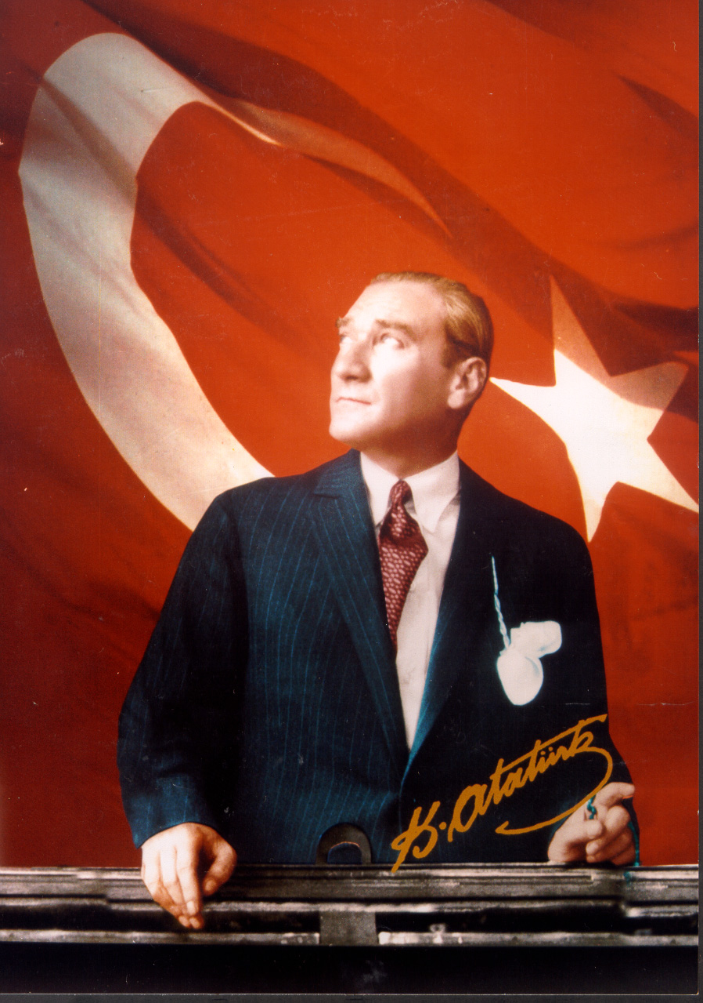
Eserinin Üzerinde İmzası Olmayan Yegane Sanatkar
Öğretmendir.

GENÇLİĞE HİTABE
Ey Türk gençliği !
Birinci vazifen, Türk istiklâlini, Türk Cumhuriyeti'ni, ilelebet muhafaza ve müdafaa etmektir. Mevcudiyetinin ve istikbalinin yegâne temeli budur. Bu temel, senin en kıymetli hazinendir. İstikbalde dahi, seni bu hazineden mahrum etmek isteyecek dahilî ve harici bedhahların olacaktır. Bir gün, istiklâl ve Cumhuriyet'i müdafaa mecburiyetine düşersen, vazifeye atılmak için, içinde bulunacağın vaziyetin imkân ve şerâitini düşünmeyeceksin! Bu imkân ve şerâit, çok namüsait bir mahiyette tezahür edebilir. İstiklâl ve Cumhuriyetine kastedecek düşmanlar, bütün dünyada emsali görülmemiş bir galibiyetin mümessili olabilirler. Cebren ve hile ile aziz vatanın bütün kaleleri zaptedilmiş, bütün tersanelerine girilmiş, bütün orduları dağıtılmış ve memleketin her köşesi bilfiil işgal edilmiş olabilir. Bütün bu şerâitten daha elîm ve daha vahim olmak üzere, memleketin dahilinde, iktidara sahip olanlar gaflet ve dalâlet ve hattâ hıyanet içinde bulunabilirler. Hattâ bu iktidar sahipleri, şahsî menfaatlerini, müstevlîlerin siyasi emelleriyle tevhid edebilirler. Millet, fakr ü zaruret içinde harap ve bîtap düşmüş olabilir.
Ey Türk istikbalinin evlâdı! İşte, bu ahval ve şerâit içinde dahi vazifen, Türk istiklâl ve Cumhuriyetini kurtarmaktır!
Muhtaç olduğun kudret,
damarlarındaki asil kanda mevcuttur!
İSTİKLAL MARŞI
Korkma, sönmez bu şafaklarda yüzen al sancak;
Sönmeden yurdumun üstünde tüten en son ocak.
O benim milletimin yıldızıdır, parlayacak;O benimdir, o benim milletimindir ancak.
Çatma, kurban olayım, çehreni ey nazlı hilal!
Kahraman ırkıma bir gül! Ne bu şiddet, bu celâl?
Sana olmaz dökülen kanlarımız sonra helâl...
Hakkıdır, Hakk'a tapan, milletimin istiklâl!
Ben ezelden beridir hür yaşadım, hür yaşarım.
Hangi çılgın bana zincir vuracakmış? Şaşarım!
Kükremiş sel gibiyim, bendimi çiğner, aşarım.
Yırtarım dağları, enginlere sığmam, taşarım.
Garbın âfâkını sarmışsa çelik zırhlı duvar,
Benim iman dolu göğsüm gibi serhaddim var.
Ulusun, korkma! Nasıl böyle bir imanı boğar,
'Medeniyet!' dediğin tek dişi kalmış canavar?
Arkadaş! Yurduma alçakları uğratma, sakın.
Siper et gövdeni, dursun bu hayâsızca akın.
Doğacaktır sana va'dettiği günler Hakk'ın...
Kim bilir, belki yarın, belki yarından da yakın.
Bastığın yerleri "toprak!" diyerek geçme, tanı:
Düşün altındaki binlerce kefensiz yatanı.
Sen şehit oğlusun, incitme, yazıktır, atanı:
Verme, dünyaları alsan da, bu cennet vatanı.
Kim bu cennet vatanın uğruna olmaz ki fedâ?
Şühedâ fışkıracak toprağı sıksan, şühedâ!
Cânı, cânânı, bütün varımı alsın da Hüda,
Etmesin tek vatanımdan beni dünyada cüdâ.
Ruhumun senden, İlâhi, şudur ancak emeli:
Değmesin mabedimin göğsüne nâmahrem eli.
Bu ezanlar-ki şahadetleri dinin temeli-
Ebedî yurdumun üstünde benim inlemeli.
O zaman vecd ile bin secde eder -varsa- taşım,
Her cerîhamdan, İlâhi, boşanıp kanlı yaşım,
Fışkırır ruh-ı mücerred gibi yerden na’şım;
O zaman yükselerek arşa değer belki başım.
Dalgalan sen de şafaklar gibi ey şanlı hilâl!
Olsun artık dökülen kanlarımın hepsi helâl.
Ebediyen sana yok, ırkıma yok izmihlâl:
Hakkıdır, hür yaşamış, bayrağımın hürriyet;
Hakkıdır, Hakk'a tapan milletimin istiklâl!
Mehmet Akif ERSOY

1.BÖLÜM
GENEL BİLGİLER

TEMEL BİLGİLİR |  | İLETİŞİM BİLGİLERİ
KURUM KODU | 767310 | KURUM  MÜDÜRÜ | İbrahim Halil Çelik
KURUM ADI | Aysel İbrahim Akınal Güzel Sanatlar Lisesi | TELEFON | 03423224643
KURUM TÜRÜ | Güzel Sanatlar Lisesi | FAX | 03423216122
YERLEŞİM YERİ | Şehir | E-POSTA
HİZMETE GİRİŞ  YILI | 2020 | ADRES | Batıkent Mahallesi 9 No'lu Sk.  09079 Şehitkamil/Gaziantep

ARSA VE BİNA BİLGİLERİ
PAFTA NO | 75 |  | BİNA ALANI(m2) |  | 1100
PARSEL NO | 53 |  | AÇIK ALANI(m2) |  | 5200
 |  |  | TOPLAM ALANI(m2) |  | 6300
BİNA SAYISI | 1 |  | DERSLİK SAYISI | KULLANILAN | 9
MÜLKİYETİ | Milli Eğitim Bakanlığı |  |  | KULLANILMAYAN | ---
KİRA DURUMU | Kira Ödenmiyor |  |  | TOPLAM | 9
ISINMA ŞEKLİ | Kaloriferli |  | ATÖLYE SAYISI | Muhasebe-Finansman | 4
YAKIT TÜRÜ | Doğalgaz |  |  | Bilişim Teknolojileri | 4
LOJMAN SAYISI | KALORİFERLİ | --- |  | Müzik-Resim | 18
 | SOBALI | --- | KONFERANS SALONU |  | 1
 | DOĞALGAZLI | --- | KÜTÜPHANE |  | 1
 | TOPLAM | --- | Toplam |  | 37

EĞİTİM OLANAKLARI
KÜTÜPHANE |  |  | BİLİŞİM / BİLGİSAYAR
Afiş,Atlas,Harita v.b. | 15 |  | BİLGİSAYAR SAYISI | DESLİK | 30
Kitap | 625 |  |  | ATOLYE | 20
CD | --- |  |  | DİĞER | 10
VCD | --- |  | İNTERNET |  | 2
DVD | --- |  | YAZICI |  | 9
Video Kaset | --- |  | TARAYICI |  | 1

Gaziantep Aysel İbrahim Akınal GSL Brifing Dosyası |  |  | Eylül-2021
 |  | UPS |  | 0
 |  | AKILLI TAHTA |  | 35
 |  | PROJEKSİYON |  | 1
 |  | FOTOKOPİ MAKİNASI |  | 2

ÖĞRENCİ DURUMU
 | 9. Sınıf | 10. Sınıf | 11. Sınıf | 12. Sınıf | TOPLA M
Erkek | 10 | 14 | 34 | 43 | 101
Kız | 18 | 30 | 8 | 22 | 78
Toplamlar | 28 | 44 | 42 | 65 | 179
Şube Sayısı | 2 | 2 | 2 | 2 | 8

PERSONEL NORM DURUMU
 |  | Müdür | Müdür Başyardımcı  sı | Müdür Yardımcısı | Bölüm Şefi | Şef | Görevlendir  me Öğretmen | Vekil Öğretmen | Memur | Hizmetli | Hizmet Alımı | İşkur | TOPLAM
Norm |  | 1 | 0 | 3 | 1 | --- | - | --- | 1 | 0 | 0 | 1 | 8
Mevcut | Erkek | 1 | 0 | 1 | --- | --- | 0 | --- | 1 | 0 | 0 | 1 | 4
 | Kız | 0 | 0 | 2 | 1 | --- | 0 | --- | 0 | 0 | 0 | 0 | 3
 | Toplamla r | 1 | 0 | 3 | 1 | --- | 0 | --- | 1 | 0 | 0 | 1 | 15
İhtiyaç |  | - | - | 0 | 0 | --- | - | --- | 0 | 1 | 0 | 1 | 2

 |  | ÖĞRETMEN NORM DURUMU
 |  |  | Türk Dili  Ve | Matematik | İngilizce | Beden Egitimi | Coğrafya | Kültürü Ve Ahlak | Almanca | Tarih | Biyoloji | Fizik | Kimya/Ki mya | Felsefe | Resim | Muhasebe Finansman | Bilişim Teknolojile | Rehber Öğretmen | Müzik | Toplam
Saat |  |  | 40 | 36 | 16 | 11 | 8 | 16 | 0 | 16 | 10 | 8 | 8 | 8 | 62 | 40 | 98 | 0 | 54 | 431
Norm |  |  | 1 | 1 | 1 | 0 | 1 | 1 | 0 | 0 | 0 | 0 | 1 | 0 | 3 | 1 | 3 | 1 | 4 | 18
Mevcu | Erkek |  | 1 | 1 | 0 | 0 | 1 | 0 | 0 | 1 | 0 | 0 | 0 | 0 | 2 | 0 | 0 | 0 | 1 | 7
 | Kız |  | 1 | 1 | 2 | 0 | 0 | 1 | 0 | 0 | 1 | 0 | 0 | 1 | 0 | 1 | 3 | 0 | 0 | 11
 | Toplamlar |  | 2 | 2 | 2 | 0 | 1 | 1 | 0 | 1 | 1 | 0 | 0 | 1 | 1 | 1 | 0 | 1 | 1 | 15
İhtiyaç |  |  | - |  | - | - | - | - | - | - | - | - | - | - | - | - | - | - | -
Gaziantep Aysel İbrahim Akınal Güzel Sanatlar Lisesi | Sayfa 3 / 15

Gaziantep Aysel İbrahim Akınal Güzel Sanatlar Lisesi | Sayfa 4 / 15

- BÖLÜM

- Okulun Tarihçesi

Okulumuz 1988 -1989 Eğitim - Öğretim yılında Gaziantep Anadolu Lisesinin binasında Gaziantep Anadolu Ticaret Meslek Lisesi adıyla eğitim öğretime açılmıştır. Bu binada bir Öğretim yılı kaldıktan sonra, ilimiz Şehitkâmil Hatice Mustafa Gençten binasına geçici olarak taşınmıştır. Bu binada 1995–1996 Eğitim-Öğretim yılına kadar kaldıktan sonra ilimiz Şehitkâmil- Ayten Kemal Akınal Anadolu Lisesi binasına taşınmıştır.2000–2001 Eğitim Öğretim yılında bu binada da yetersiz kalması nedeniyle aynı yıl ilimiz Şehitkâmil Hasan Süzer Lisesi binasında geçici olarak tekrar taşınmıştır. Hasan Süzer Lisesi binasında bir yıl öğretim yılı tamamladıktan sonra, bu binanın da yetersiz kalması nedeniyle, 2001–2002 Eğitim-Öğretim yılında Karataş Mevkiinde bulunan Emine Konukoğlu Lisesi binasına yine geçici olarak taşınmıştır.2002–2003 Öğretim yılı Kasım ayında kendi binasına taşınmış ve ismi Aysel İbrahim Akınal Anadolu Ticaret ve Ticaret Meslek Lisesi olarak değiştirilmiştir. Milli Eğitim Bakanlığının Anadolu Liseleri hakkındaki düzenlemesi neticesinde okulumuzun adında bulunan Anadolu ibaresi kaldırılmıştır. Fakat Anadolu bölümüne öğrenci alımına devam etmektedir.
Okulumuz Aysel-İbrahim Akınal Güzel Sanatlar Lisesi adıyla halen bu binada eğitim-öğretime devam etmektedir.

Okulun Özellikleri: (Yatılı, Gündüzlü, Karma)
Gündüzlü, Karma

Yatılı Okullar İçin Giriş Şartları:
Yatılı bölümü yoktur.

Öğrenci Başarıları:

TABAN PUANLARIMIZ
Yıl | 2020 | 2021
Puan | Yetenek sınavı ile alım yapılmaktadır | Yetenek sınavı ile alım yapılmaktadır

YKS PUAN ORTALAMALARI
Yıl | 2021
TYT Puan Ortalaması | 152,20472
AYT (MF) Puan Ortalaması | 144,4942
AYT (TS) Puan Ortalaması | 172,797925
AYT (TM) Puan Ortalaması | 156,98593
AYT (DİL) Puan Ortalaması | -

ÜNİVERSİTEYE YERLEŞTİRME SAYI ve ORANLARI

Yıllar | Mezun  Olan | Yerleşen | Yerleştirme Oranı%
2020/2021 | 93 | 18 | 19.35
TOPLAM | 93 | 18 | 19.35

E) Yerel ve Uluslararası Başarılar

- 25 Aralık Gaziantep Savunması Temalı ve Konulu Canlı Performans Yarışması Sonucunda Okulumuzda Toplam 3 Asil Kazanan ve 3 Yedek Kazanan olarak 6 Öğrenci Başarı Göstermiştir.
Asil Kazananlar Yedek Kazananlar
- Hümeyra Ölçek 1- Yusuf İzzettin Yeniekinci
- Dilek Nur Aslan 2- Şule Tuncer
- Azra Höngül 3- Zeynep Yiğit

- Ahilik Haftası Üzerine Cömertlik ve Paylaşma Konulu Resim Yarışmasında 1 Öğrencimiz Derece Almıştır.

- Hümeyra Ölçek

- Evde Neyi Özledim Konulu Pandemi Sürecini Yorumlamak Üzere Yapılan Yarışmada 1 Öğrencimiz Eserini Sergileme Hakkı Kazanmıştır.

- Hümeyra Ölçek

BÖLÜM

Fiziki İmkanlar

Sıra No | Fiziki İmkânın Adı | Sayısı
1 | Derslik | 27
2 | Bilişim Teknolojileri Sınıfı | 4
3 | Fizik Laboratuarı | 0
4 | Muhasebe ve Finansman sınıfı | 4
5 | Spor Salonu | 1
6 | Arşiv Odası | 1
7 | Kütüphane(1500 kitaplık) | 1
8 | Müdür Odası | 1
9 | Müdür Yardımcısı Odası | 3
10 | Rehberlik Servisi | 1
11 | Öğretmenler Odası | 1
12 | Depo | 1
13 | Memur Odası | 1
14 | Çok Amaçlı Salon | 1
15 | WC | 4

Binanın Özellikleri
Binamız betonarme olarak inşa edilmiştir. Binamız 1800 metrekare bir alanda zemin kat üzerine 3 (üç) katlıdır. Bodrum katı da kullanılmaktadır. Doğalgaz kombi sistemiyle ısıtılmakta olup elektrik ile aydınlatılmaktadır.

Derslikler
Okulumuzda şu anda 27 ( yirmiyedi) adet derslik ve atölye mevcuttur. 1.katta orta bölümde bilişim teknolojileri ve muhasebe finansman bölümleri bulunmaktadır. 2. Katta Müzik ve Resim derslik ve atölyeleri bulunmaktadır. Fatih Projesi kapsamında dersliklerimizin tümüne, Labaratuvar, atölyeler, derslikler ve öğretmenler odası dahil toplam 35 etkileşimli tahta kurulumu yapılmıştır.

Kütüphane Durumu
Okulumuzda 625 adet kayıtlı kitaba sahip bir kütüphanemiz bulunmakta olup ihtiyacı karşılamaktadır. Kütüphanemizde Milli Eğitim Bakanlığı tarafından ortaöğretim için tavsiye edilen 100 Temel Eser mevcuttur.
Öğrencilerimizin kütüphanemize ilgisi oldukça yüksek olup; kitap ve kütüphane işleri Kütüphanecilik Kulübümüz tarafından yürütülmektedir.
Her yıl yeni çıkan kitaplar kütüphanemize kazandırılmaya çalışılmaktadır.

Atölye Durumu
Okulumuzda şu anda 26 ( yirmi altı ) adet Bilişim, Muhasebe, Müzik ve Resim atölyeleri mevcuttur.
Atölyelerimizin tamamına Fatih Projesi kapsamında akıllı tahta kurulumu yapılmıştır.

Laboratuvar ve BT Sınıfı Durumu
Sıra No | Laboratuvar Adı | Adet | Öğrenci Sayısı
1 | Bilişim Tekonolojileri | 4 | 56
2 | Muhasebe ve Finansman | 4 | 51
3 | Müzik | 10 | 20
4 | Resim | 8 | 52

Depo ve Arşiv Durumu
Okulumuzda bir (1) adet arşiv odası, 1 (bir) adet depo mevcuttur.

Spor Salonu Durumu
Öğrencilerimizin ders dışı zamanlarında basketbol, voleybol ve masa tenisi oynayabilecekleri, ayrıca olumsuz hava koşullarında Beden Eğitimi derslerini yapmak için bağımsız bir spor salonumuz mevcuttur.

İdare Odaları
Okulumuzda bir müdür odası, üç müdür yardımcısı odası, memur odası ve bir öğretmenler odası bulunmaktadır.
İdari odalarımızın tamamında kesintisiz internet bağlantılı bilgisayarlar ve başta lazer yazıcılar olmak üzere çevre birimleri mevcut olup donatım yönünden standartlara uygun seviyededir.

Rehberlik Servisi
Okulumuzda öğrenci ve velilere rehberlik ve psikolojik danışmanlık hizmetlerinin verildiği 1 (iki) adet Rehberlik Servisi mevcuttur.

Diğer Sosyal Faaliyetler İçin Ayrılmış Olan Yerler
Okulumuzda bir adet çok amaçlı salonumuz mevcut olmakla birlikte konferans, seminer, toplantı, tiyatro, yarışma vb. sosyal-kültürel faaliyetleri gerçekleştirmeye uygun donanıma (sahne, koltuk, ses sistemi) sahip hale getirilmiştir.

Bahçenin Alanı
Okulumuz 5600 metrekarelik bir bahçeyi kullanmaktadır. Bahçe giriş kapısında nöbetçi kulübesi ya da özel güvenlik görevlisi bulunmaktadır. Okulun bahçesinde yeşil alan için ayrılan kısımda çimlendirme ve ağaçlandırma çalışması yapılmıştır.

Okulun Güvenliği
Okulumuz 24 saat gece görüşlü renkli iç ve dış cephe kameralı güvenlik sistemiyle (16 Adet) korunmaktadır. Ön bahçe kapısına güvenlik noktası ve kapıda güvenlik görevlisi tutulmaktadır. Okulun çevresinde internet ve oyun salonları ve kafelerin bulunmaması güvenlik açısından en büyük şansımızı oluşturmaktadır.

Teknolojik Alt Yapı:
Tüm idari birimlerde ve öğretmenler odası, kütüphane, rehberlik servisi gibi bölümlerde bilgisayar, yazıcı ve internet erişimi bulunmaktadır.
Okulumuzda 2 adet çok fonksiyonlu fotokopi makinesi bulunmaktadır. Okulumuzun içinde ve dışında kablosuz ses yayın sistemi bulunmaktadır.

Tesisleşme Durumu

SPOR TESİSLERİ
Sıra No | Fiziki İmkânın Adı | Sayısı
1 | Voleybol Sahası | 1
2 | Basketbol Sahası | 1

- Kantin Durumu:
Okulumuzun; öğrencilerimizin yeterli, dengeli ve sağlıklı beslenmeleri için sıcak yemek hizmeti de verilen son derece hijyenik bir kantini bulunmaktadır. Okulumuz Bodrum Katının büyük bölümü kantin olarak ayrılmıştır. Kantinimiz özel bir şahıs tarafından işletilmekte olup Kantin Denetleme Kurulumuz tarafından aylık olarak denetlenmektedir.

BÖLÜM

OKULUN PERSONEL DURUMU

Yönetici ve Öğretmen Sayısı

Sıra No | Görevi | Erkek | Kız | Toplam
1 | Müdür | 1 | 0 | 1
2 | Müdür Yardımcısı | 1 | 2 | 3
3 | İngilizce | 0 | 2 | 2
4 | Beden Eğitimi | 0 | 0 | 0
5 | Bilişim Teknolojileri | 0 | 3 | 3
6 | Biyoloji | 0 | 1 | 1
7 | Coğrafya | 1 | 0 | 1
8 | Din Kültürü ve Ahlak Bilgisi | 0 | 1 | 1
9 | Felsefe | 0 | 1 | 1
10 | Fizik | 0 | 0 | 0
11 | Muhasebe ve Finansman | 0 | 1 | 1
12 | Kimya/Kimya Teknolojisi | 0 | 0 | 0
13 | Matematik | 1 | 1 | 2
14 | Müzik | 1 | 0 | 1
15 | Rehber Öğretmen | 0 | 1 | 1
16 | Görsel Sanatlar/Resim | 0 | 1 | 1
17 | Tarih | 1 | 0 | 1
18 | Türk Dili ve Edebiyatı | 1 | 1 | 2
Toplam |  | 8 | 14 | 22

- Diğer Personel Durumu

Sıra No | Görevi | Erkek | Kız | Toplam
1 | Memur | 1 | 0 | 1
2 | Hizmetli(İşitme ve Konuşma Engelli) | 0 | 0 | 0
3 | 4/C Statüsünde Hizmetli(11 ay 28 gün) | 0 | 0 | 0
4 | Geçici Personel(8 ay-Hizmet Alımı) | 0 | 0 | 0
5 | Geçici Personel(6 ay-İŞKUR TYÇP) | 1 | 0 | 1
Toplam |  | 2 | 0 | 2

- Branşlara Göre Öğretmen Dağılımı

 | İBRAHİM HALİL | DEMİR | Kadrolu | MÜDÜR
 | TURAN | TOKYÜREK | Kadrolu | MÜDÜR YRDM.
 | SONGÜL | ELVEREN | Kadrolu | MÜDÜR YRDM.
 | GÜLŞAH | HAZAR ÖZPAMUKCU | Kadrolu | MÜDÜR YRDM.
 | EMİNE | GÜREŞ | Kadrolu | Öğretmen
 | ESRA | YILDIZ | Kadrolu | Öğretmen
 | İLKAY | KÖSE | Sözleşmeli Personel | Sözleşmeli Öğretmen
 | ŞEVNUR | ÖZÇELİK | Kadrolu | Öğretmen
 | METİN | TOY | Kadrolu | Öğretmen
 | SERPİL | AYDUTTU ÇEVİK | Kadrolu | Öğretmen
 | HAMİYET | MERKEPÇİ | Kadrolu | Öğretmen
 | MEHMET ŞİRİN | BARIŞ | Kadrolu | Öğretmen
 | NERİMAN | BAKIR | Kadrolu | Öğretmen
 | AYŞE | GÖKTEKİN | Kadrolu | Öğretmen
 | KERİME | KÖSEOĞLU | Kadrolu | Öğretmen
 | MUSTAFA | YILMAZ | Kadrolu | Öğretmen
 | ÖMER | ASLANOĞLU | Kadrolu | Öğretmen
 | ÖZLEM NARİN | ÖZDİL | Kadrolu | Öğretmen
 | ESRA | ACAR | Sözleşmeli Personel | Sözleşmeli Öğretmen
 | ELİF | AKBAŞ | Sözleşmeli Öğretmen | Sözleşmeli Öğretmen
 | DERYA | MURG | Kadrolu | Öğretmen
 | UĞUR | ARSLAN | Kadrolu | Öğretmen

- Memur, Hizmetli Sayıları ve Görev Dağılımları

S.No | Adı | Soyadı | Görevi
1 | Bülent | YILMAZ | Memur
- Kurum Kültürü
Okulumuzda, eğitimin evrenselliği ilkesi ve “tüm öğrenciler öğrenebilir ve tüm öğretmenler öğretebilir” anlayışı üzerine, akademik bilgiye dayalı bir kurum kültürü oturtulmaya çalışılmaktadır. Bunun bir gereği olarak her türlü öneri, bilgi ve uygulamalar mevzuatına veya akademik bilgi ve kültüre dayandırılmaya çalışılmaktadır.
Okulumuz personeli arasında saygı ve empatiye dayalı bir iletişim ve üst düzeyde paylaşım ve yardımlaşma vardır. Bu çerçevede zümre içinde ve zümreler arası işbirliği yapılmaktadır. Toplantılarda mevzuat tekrarından daha çok personeli güçlendirmeye dönük bilgi alış-verişine ağırlık verilmektedir.
Okulumuzun başat değeri öğrencidir. Okulumuzun tüm çalışanları değerli ve önemli olmakla birlikte, üretkenlik sağlamada öne çıkanlar daha önemli kabul edilmektedir. Çünkü eğitime üretkenlikle katkı sağlama, okulumuzda öne çıkma konusunda herkes için geçerli tek bir kulvardır.
Acil konular dışında tüm kararlar öğretmen kurulunda ya da diğer kurul, ekip ve komisyonlarda alınmaktadır. Kişisel karar ve uygulamalar okulumuzun benimsemediği yönetim anlayışı olarak görülmektedir.
Okulumuzda çalışanlar arasında iletişimi ve ilişkileri güçlendirmeye dönük olarak özel günlerde hediyeler alınmakta, h e p birlikte yemek yenilmektedir. Bugün için okulumuzun köklü geleneği olarak mezuniyet töreni, yılsonu üniversite gezisi, yılsonu pikniği, yılsonu tiyatro gösterisi, şiir dinletisi ve kaynaşma kahvaltısı görünmektedir.
Öğretmen-öğrenci-veli üçgeninde fazla bir sorun yaşanmamaktadır. Gözlemlenen bazı sorunlar da iletişimsizlikten kaynaklanmaktadır. Bu bakımdan kurum içi iletişimi geliştirecek yeni yöntemler bulmak gerekmektedir.
Bilginin güç olduğuna inanılmakla birlikte bugün artık gücün tek başına kuru bilgide değil, güçlü bir iletişimde olduğunun farkına varılmıştır. Bu bakımdan etkili iletişim ve şeffaflık adına kurul toplantılarının bazı bölümlerine, öğrenci ve velilerin de gözlemci olarak katılmasının sağlanması planlanmaktadır.
Öğrencilerimize iyi bir insan, iyi bir vatandaş olma temel hedef olarak kazandırılmaya çalışılmaktadır.

BÖLÜM

OKULUN ÖĞRENCİ DURUMU

Yıllara Göre Kız-Erkek Öğrenci Sayısı

Sıra No | YIL | ÖĞRENCİ |  |  | OKUL
 |  | Kız | Erkek | Toplam | Şube Başına  Düşen Öğrenci Sayısı
1 | 2020/2021 | 97 | 159 | 256 | 26
2 | 2021-2022 | 78 | 101 | 179 | 21

ÖĞRENCİ DURUMU
 | 9. Sınıf | 10. Sınıf | 11. Sınıf | 12. Sınıf | TOPLAM
Erkek | 10 | 14 | 34 | 43 | 101
Kız | 18 | 30 | 8 | 22 | 78
Toplamlar | 28 | 44 | 42 | 65 | 179
Şube Sayısı | 2 | 2 | 2 | 2 | 8

  - Disiplin Durumu

Yıl | Disiplin Kurulu Toplanma Sayısı | Disiplin Cezası Alan  Öğrenci Sayısı | Disiplin Cezalarının Dağılımı |  |  |  | Ceza Alan Öğrenci Oranı(%)
 |  |  | KIN. | K.S.U | T.UZAK. | ÖRG.  EĞİT.
2020-2021 | 16 | 16 | 10 | 6 | 0 | 0 | 8
2021-2022 | 3 | 3 | 2 | 1 | 0 | 0 | 1,67

- Ödül Durumu

Öğretim Yılı |  | 2020/2021 | 2021/2022
Öğrenci Mevcudu |  | 256 | 179
Teşekkür | I. Dönem Teşekkür Alan Öğrenci Sayısı | 121
 | I. Dönem Teşekkür Alan Öğrenci Yüzdesi | 47
 | II. Dönem Teşekkür Alan Öğrenci Sayısı | 121
 | II. Dönem Teşekkür Alan Öğrenci Yüzdesi | 47
Takdir | I. Dönem Takdir Alan Öğrenci Sayısı | 74
 | I. Dönem Takdir Alan Öğrenci Yüzdesi | 29
 | II. Dönem Takdir Alan Öğrenci Sayısı | 74
 | II. Dönem Takdir Alan Öğrenci Yüzdesi | 29
Onur Belgesi | I. Dönem Onur Belgesi Alan Öğrenci Sayısı | 0
 | I. Dönem Onur Belgesi Alan Öğrenci Yüzdesi | 0
 | II. Dönem Onur Belgesi Alan Öğrenci Sayısı | 0
 | II. Dönem Onur Belgesi Alan Öğrenci Yüzdesi | 0

- Beklemeli Öğrenci Sayısı
Beklemeli öğrencimiz yoktur.

BÖLÜM

OKULUN SORUNLARI

Okul Binası İle İlgili Sorunlar

Okulumuzun binasıyla alakalı bir sorun yaşanmamıştır.

Öğretmen veya Yönetici Eksikliği-Fazlalığı:

2021-2022 eğitim öğretim yılında okulumuzda öğretmen eksiğimizi görevlendirme yaparak
tamamladık.

Diğer Personelin Sayısı İle İlgili Sorunlar:
Hizmet alımı çalıştırdığımız bir adet ve İŞKUR personelimiz mevcuttur. Güvenli görevlisi ve hizmetli personel ihtiyacımız bulunmaktadır.

Öğrenci Devam-Devamsızlığı İle İlgili Sorunlar:
Bu hususta büyük bir sorun yaşanmamakla beraber devamsızlığı yasal süreleri aşan öğrencilerin velilerine devamsızlık mektubu yazılarak veliler durumdan haberdar edilip okula davet edilmektedirler. Ayrıca öğrencilerin özürsüz devamsızlıkları SMS sistemiyle veli cep telefonlarına günübirlik olarak iletilmektedir. Öğrenci velileri ile rehberlik servisi tarafından devamsızlıkla ilgili bilgilendirme çalışmaları yapılmaktadır.
Bakanlığımız tarafından hayata geçirilen E-Okul Veli Bilgilendire Sistemi SMS Servisi konusunda velilerimiz bilgilendirilmektedir.

14.01.2022
İbrahim Halil Çelik Okul Müdürü

